

**UNIVERSIDAD PRIVADA DE TACNA**

**FACULTAD DE INGENIERIA**

**Escuela Profesional de Ingeniería de Sistemas**

**Proyecto “Sistema de Gestión y Evaluación de Docentes”**

Curso: Programación Web II

Docente: Mag. Patrick Cuadros Quiroga

Integrantes:

**De La Cruz Choque, Ricardo Miguel**  **(2019063329)**

**Abraham Jesús Vela Vargas** **(2019063322)**

**Tacna – Perú**

**2025**

**Sistema de Gestión y Evaluación de Docentes**

**Documento de Especificación de Requerimientos de Software**

**Versión 1.1**

|  |  |  |  |  |  |
| --- | --- | --- | --- | --- | --- |
| CONTROL DE VERSIONES | | | | | |
| Versión | Hecha por | Revisada por | Aprobada por | Fecha | Motivo |
| 1.0 | RDC | PC | PC | 30/12/2024 | Plantilla del documento |
| 1.1 | RDC | PC | PC | 08/01/2025 | Versión Original |

**ÍNDICE GENERAL**

INTRODUCCION 5

I. Generalidades de la Empresa 5

1. Nombre de la Empresa 5

2. Visión 5

3. Misión 5

4. Organigrama 5

II. Visionamiento de la Empresa 6

5. Descripción del Problema 6

6. Objetivos de Negocios 6

7. Objetivos de Diseño 7

8. Alcance del proyecto 8

9. Viabilidad del Sistema 9

10. Información obtenida del Levantamiento de Información 9

III. Análisis de Procesos 10

11. Diagrama del Proceso Actual – Diagrama de actividades 10

12. Diagrama del Proceso Propuesto – Diagrama de actividades Inicial 10

IV. Especificación de Requerimientos de Software 11

13. Cuadro de Requerimientos funcionales Inicial 11

14. Cuadro de Requerimientos No funcionales 11

15. Cuadro de Requerimientos funcionales Final 11

16. Reglas de Negocio 11

V. Fase de Desarrollo 12

17. Perfiles de Usuario 12

18. Modelo Conceptual 12

18.1. Diagrama de Paquetes 12

18.2. Diagrama de Casos de Uso 12

18.3. Escenarios de Caso de Uso (narrativa) 12

19. Modelo Lógico 13

19.1. Análisis de Objetos 13

19.2. Diagrama de Actividades con objetos 14

19.3. Diagrama de Secuencia 15

19.4. Diagrama de Clases 18

CONCLUSIONES 20

RECOMENDACIONES 20

BIBLIOGRAFIA 20

WEBGRAFIA 20

# INTRODUCCION

# Generalidades de la Empresa

## Nombre de la Empresa

Universidad Nacional Jorge Basadre Grohmann

## Visión

Brindar formación académica profesional, humanística, científica-tecnológica e innovadora a los estudiantes, con calidad, responsabilidad social y ética

## Misión

Los peruanos acceden a una educación que les permite desarrollar su potencial desde la primera infancia y convertirse en ciudadanos que valoran su cultura, conocen sus derechos y responsabilidades, desarrollan sus talentos y participan de manera innovadora, competitiva y comprometida en las dinámicas sociales, contribuyendo al desarrollo de sus comunidades y del país en su conjunto

## Organigrama

# Visionamiento de la Empresa

## Descripción del Problema

El desafío se presenta en el desarrollo de un sistema integral para la gestión y evaluación de docentes en la Universidad Nacional Jorge Basadre Grohmann, centrado en la Escuela de Odontología. La complejidad radica en la necesidad de crear una aplicación web que sea eficiente y fácil de usar, utilizando tecnologías como ASP.NET, el Framework .NET y Visual Studio 2022, con una arquitectura MVC.

El problema principal es la falta de un sistema centralizado para administrar y evaluar el desempeño de los docentes en la Escuela de Odontología. Actualmente, la gestión de asistencias, la recopilación de evaluaciones por parte de los estudiantes y la asignación de roles y permisos se realiza de forma manual o a través de sistemas fragmentados y poco integrados. Esto conlleva a una pérdida de tiempo y recursos, así como a posibles errores en la gestión de la información y en la evaluación del desempeño docente.

La necesidad de una solución digital surge de la demanda de una herramienta que centralice todas estas funciones, optimizando los procesos de administración y evaluación, y proporcionando una plataforma intuitiva y eficaz para todos los usuarios involucrados en el proceso educativo de la Escuela de Odontología.

## Objetivos de Negocios

El propósito del "Sistema de Gestión y Evaluación de Docentes" se centra en impulsar mejoras significativas en la gestión administrativa, la calidad educativa y el desarrollo profesional del cuerpo docente en la Escuela de Odontología de la Universidad Nacional Jorge Basadre Grohmann. Dentro de estos objetivos, se destacan los siguientes puntos clave:

* + Mejora de la Eficiencia Administrativa: Implementar procesos automatizados que optimicen la gestión de docentes, con el fin de disminuir la carga administrativa y reducir la probabilidad de errores humanos.
  + Incremento de la Calidad Educativa: Asegurar que el personal docente cumpla con estándares de excelencia a través de evaluaciones sistemáticas y objetivas.
  + Estímulo del Desarrollo Profesional: Ofrecer retroalimentación continua a los docentes para que puedan identificar áreas de mejora y así promover su crecimiento profesional de manera constante.
  + Promoción de la Transparencia y Equidad: Establecer criterios claros y uniformes para la evaluación del desempeño docente, garantizando la objetividad y la imparcialidad en todo el proceso de evaluación.

## Objetivos de Diseño

Los objetivos de diseño del sistema se centran en la creación de una plataforma que sea intuitiva, segura y eficiente, capaz de satisfacer las necesidades de todos los usuarios. Los principales objetivos de diseño incluyen:

* + Interfaz de Usuario Intuitiva: Desarrollar una interfaz fácil de usar que permita a los usuarios interactuar de manera efectiva con el sistema, sin requerir conocimientos técnicos avanzados.
  + Seguridad y Control de Acceso: Implementar mecanismos de autenticación y control de permisos basados en roles para garantizar que solo los usuarios autorizados puedan acceder a la información y funciones pertinentes.
  + Compatibilidad Multinavegador: Asegurar que el sistema sea compatible con los navegadores más comunes (Chrome, Firefox, Safari, Edge) para proporcionar una experiencia uniforme a todos los usuarios, independientemente del navegador que utilicen.
  + Acceso Remoto: Permitir a los usuarios acceder al sistema desde cualquier ubicación con conexión a Internet, brindando flexibilidad y conveniencia en el acceso a la plataforma.
  + Escalabilidad y Mantenibilidad: Diseñar el sistema de manera que sea fácil de mantener y escalar para adaptarse a las necesidades futuras de la institución, asegurando su funcionalidad a largo plazo.

## Alcance del proyecto

El alcance del proyecto "Sistema de Gestión y Evaluación de Docentes" abarca las siguientes funcionalidades:

* + Registro de Usuarios: Permite a los administradores registrar nuevos usuarios con la información necesaria para su identificación.
  + Inicio de Sesión: Habilita a los usuarios registrados para acceder al sistema mediante sus credenciales.
  + Gestión de Roles: Permite la creación, edición y eliminación de roles, así como la asignación de permisos específicos a cada uno.
  + Asignación de Roles a Usuarios: Permite asignar roles a usuarios registrados, definiendo sus permisos y niveles de acceso dentro del sistema.
  + Creación y Edición de Semestres: Posibilita la creación y modificación de semestres, con detalles específicos sobre cada uno.
  + Gestión de Permisos de Acceso: Restringe el acceso a determinadas partes del sistema según el rol del usuario.
  + Asociación de Planes de Estudio con Semestres: Permite asociar planes de estudio a semestres específicos para una gestión más organizada.
  + Evaluación de Desempeño: Proporciona herramientas para evaluar el desempeño de los docentes, incluyendo la recopilación de datos, la generación de informes y el registro de observaciones y conclusiones de las evaluaciones realizadas.
  + Interfaz de Usuario Intuitiva: Ofrece una interfaz amigable y fácil de usar para todos los usuarios, facilitando la interacción con el sistema.
  + Seguridad y Control de Acceso: Implementa medidas de seguridad sólidas para proteger los datos y limitar el acceso según los roles definidos.

## Viabilidad del Sistema

La viabilidad del sistema se evalúa en tres aspectos fundamentales:

Viabilidad Técnica: El sistema se fundamenta en tecnologías web ampliamente utilizadas y accesibles, como HTML, CSS, JavaScript y frameworks modernos de desarrollo web. Esto garantiza que sea técnicamente factible de desarrollar e implementar de manera efectiva.

Viabilidad Económica: Los costos estimados del proyecto se sitúan en S/ 4,786.85, una cifra que se considera razonable y se ajusta al presupuesto disponible de la institución. Además, los beneficios a largo plazo, como la mejora en la eficiencia administrativa y la calidad educativa, justifican la inversión inicial.

Viabilidad Operativa: Los usuarios potenciales, que incluyen administradores, evaluadores y docentes, han mostrado un claro interés y disposición para adoptar el sistema. Esto asegura su viabilidad operativa, ya que existe una base de usuarios comprometida con su utilización. Además, las capacidades del sistema están alineadas con las necesidades y expectativas de los usuarios, lo que garantiza su aceptación y uso efectivo en la práctica.

## Información obtenida del Levantamiento de Información

Durante el proceso de levantamiento de información, se han recopilado datos cruciales que han servido como base fundamental para el diseño y desarrollo del sistema. La información obtenida abarca varios aspectos clave:

* + Requisitos Funcionales y No Funcionales: Se han identificado las funcionalidades esenciales del sistema, como el registro de usuarios, la gestión de roles, la creación de semestres y la evaluación del desempeño, así como los requisitos no funcionales relacionados con la seguridad, usabilidad y rendimiento del sistema.
  + Perfiles de Usuarios y Sus Necesidades: Se ha realizado una definición clara de los perfiles de usuarios, tales como administradores del sistema, evaluadores y docentes, junto con un análisis detallado de sus necesidades específicas. Esto garantiza que el sistema sea capaz de abordar y satisfacer las necesidades de cada tipo de usuario de manera efectiva.
  + Problemas Actuales y Oportunidades de Mejora: Se han identificado los problemas existentes en los procesos de gestión y evaluación de docentes, como la carga administrativa excesiva, la falta de uniformidad en los criterios de evaluación y la ausencia de una plataforma tecnológica adecuada. Además, se han identificado oportunidades de mejora mediante la automatización y optimización de estos procesos.
  + Recursos Disponibles: Se ha evaluado la disponibilidad de recursos técnicos y humanos para el desarrollo, implementación y mantenimiento del sistema. Esto incluye la evaluación del personal capacitado y de las tecnologías disponibles para asegurar que el desarrollo del sistema sea factible dentro de los recursos disponibles.
  + Expectativas de los Interesados: Se han recopilado las expectativas y requisitos de los principales interesados en el sistema, asegurando que el diseño y desarrollo del sistema estén alineados con sus objetivos y necesidades. Esto garantiza la aceptación y satisfacción de los usuarios finales del sistema.

# Análisis de Procesos

## Diagrama del Proceso Actual – Diagrama de actividades

AAA

## Diagrama del Proceso Propuesto – Diagrama de actividades Inicial

AAA

# Especificación de Requerimientos de Software

## Cuadro de Requerimientos funcionales Inicial

|  |  |  |  |
| --- | --- | --- | --- |
| **ID** | **Nombre** | **Descripción** | **Prioridad** |
| RF-01 | Registro de Usuarios | El sistema debe permitir a los administradores registrar nuevos usuarios, incluyendo información como nombre, contraseña, rol y otros datos relevantes. | Alta |
| RF-02 | Inicio de Sesión | Los usuarios registrados deben poder iniciar sesión en el sistema utilizando sus credenciales de usuario y contraseña. | Media |
| RF-03 | Gestionar Roles de Usuario | El sistema debe permitir a los administradores crear, editar y eliminar roles, así como asignar permisos específicos a cada rol. | Alta |
| RF-04 | Asignación de Roles a Usuarios | Los administradores deben poder asignar roles a usuarios registrados, determinando así los permisos y accesos de cada usuario en el sistema. | Media |
| RF-05 | Creación y Edición de Semestres | Los administradores deben poder crear y editar registros de semestres, incluyendo información como nombre, fecha de inicio, fecha de fin y estado. | Media |
| RF-06 | Gestionar de Permisos de Acceso | El sistema debe restringir el acceso a ciertas partes del sistema según el rol del usuario, garantizando que solo los usuarios autorizados puedan realizar determinadas acciones | Alta |
| RF-07 | Asociación de Planes de Estudio con Semestres | El sistema debe permitir a los administradores asociar planes de estudio existentes a semestres específicos, facilitando así la organización del currículo académico. | Media |

## Cuadro de Requerimientos No funcionales

|  |  |  |  |
| --- | --- | --- | --- |
| **ID** | **Descripción** | **Atributo de Calidad** | **Prioridad** |
| RNF-01 | El sistema debe contar con una interfaz de usuario intuitiva y fácil de usar, que permita a los usuarios navegar de manera eficiente y realizar sus tareas de forma efectiva. | Usabilidad | Alta |

## Cuadro de Requerimientos funcionales Final

## Reglas de Negocio

|  |  |  |  |
| --- | --- | --- | --- |
| **ID** | **Nombre** | **Descripción** | **Prioridad** |
| RN-01 | Sesión Activa | La sesión de Usuario debe mantenerse activa para que el sistema funcione | Alta |

# Fase de Desarrollo

## Perfiles de Usuario

|  |  |
| --- | --- |
| Perfil | Descripción |
| Usuario (Administrador, Docente, Estudiante) | EL usuario se dividira en los roles de:  administrador para agregar nuevos usuarios y la organizacion del articulo academico  Estudiante para evaluar al profesor  Docuente para ver su evaluacion y el curriculum |

## Modelo Conceptual

### Diagrama de Paquetes

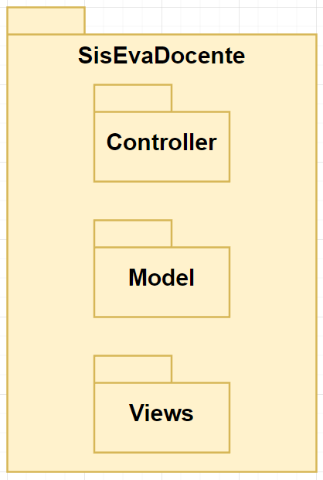

### Diagrama de Casos de Uso

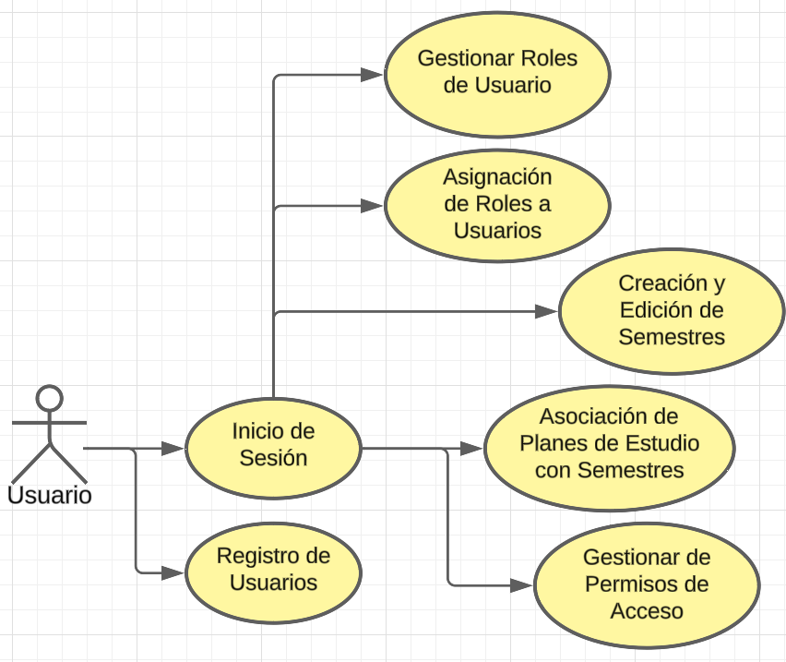

### Escenarios de Caso de Uso (narrativa)

## Modelo Lógico

### Análisis de Objetos

CU-01 Registro de Usuarios

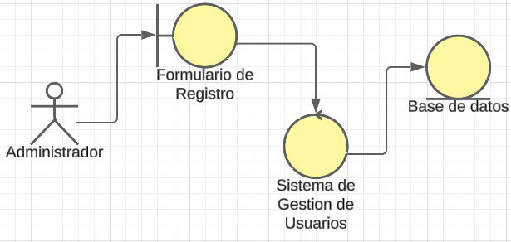

CU-02 Iniciar Sesión

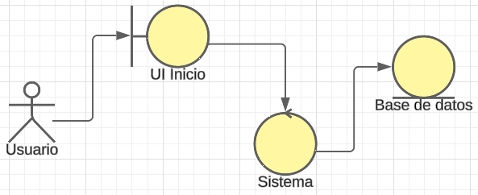

CU-03 Gestionar Roles de Usuario

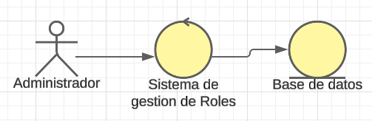

CU-04 Asignación de Roles a Usuarios

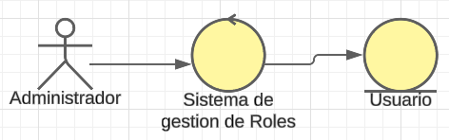

CU-05 Creación y edición de semestres

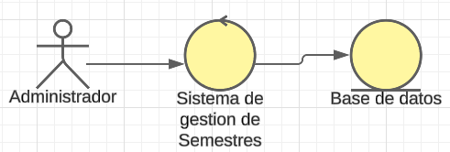

CU-06 Gestionar de Permisos de Acceso

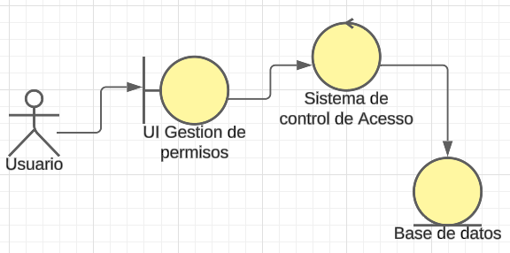

CU-07 Asociación de Planes de Estudio con Semestres

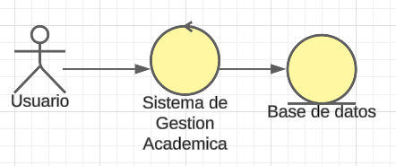

### Diagrama de Actividades con objetos

### Diagrama de Secuencia

CU-01 Registro de Usuarios

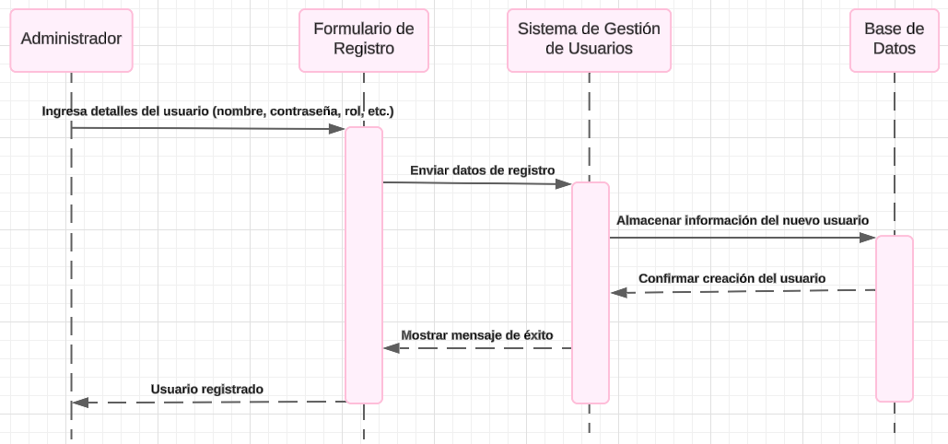

CU-02 Iniciar Sesión

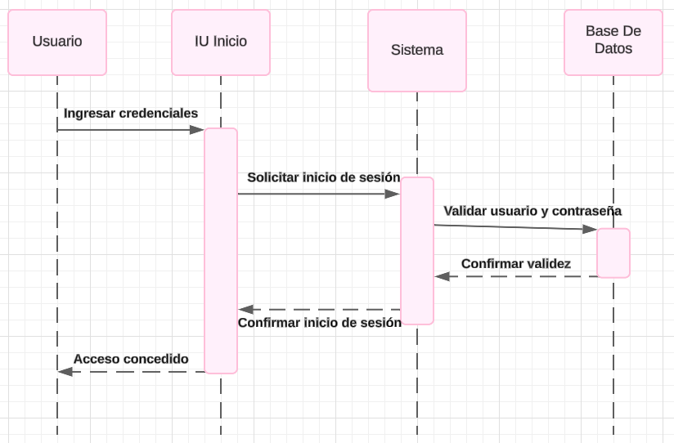

CU-03 Gestionar Roles de Usuario

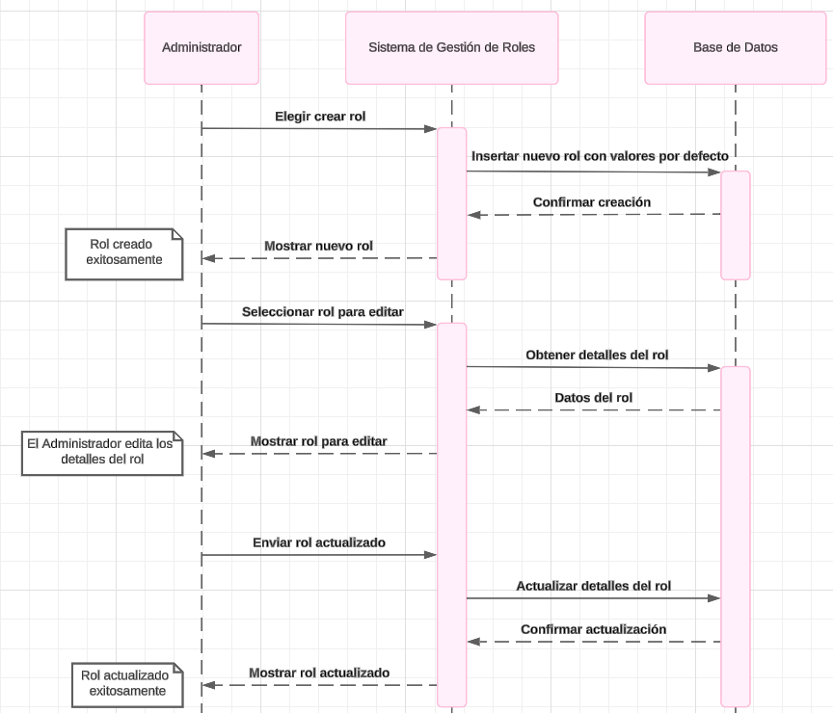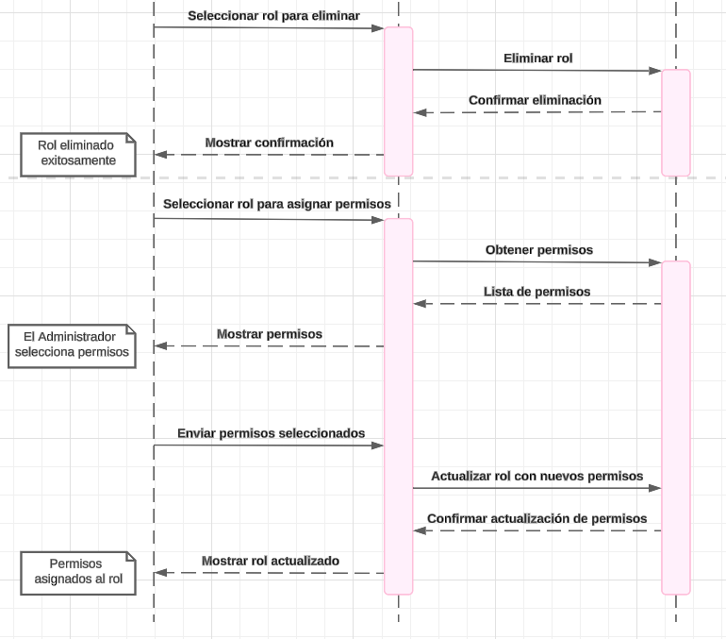

CU-04 Asignación de Roles a Usuarios

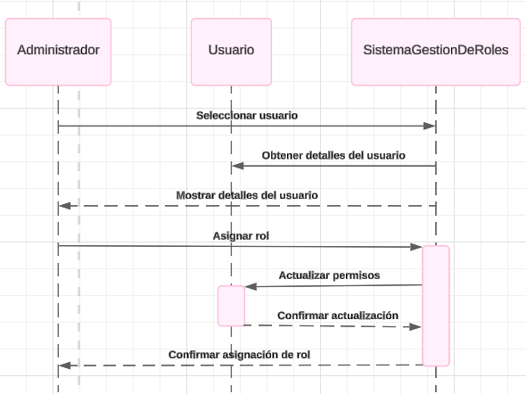

CU-05 Creación y Edición de Semestres

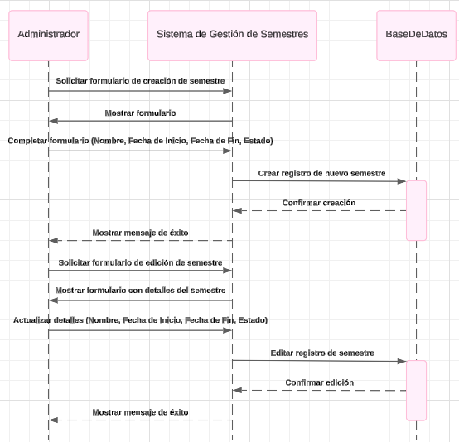

CU-06 Gestionar de Permisos de Acceso

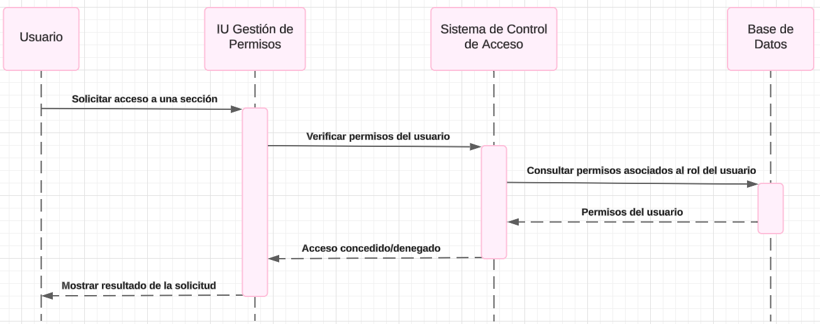

CU-07 Asociación de Planes de Estudio con Semestres

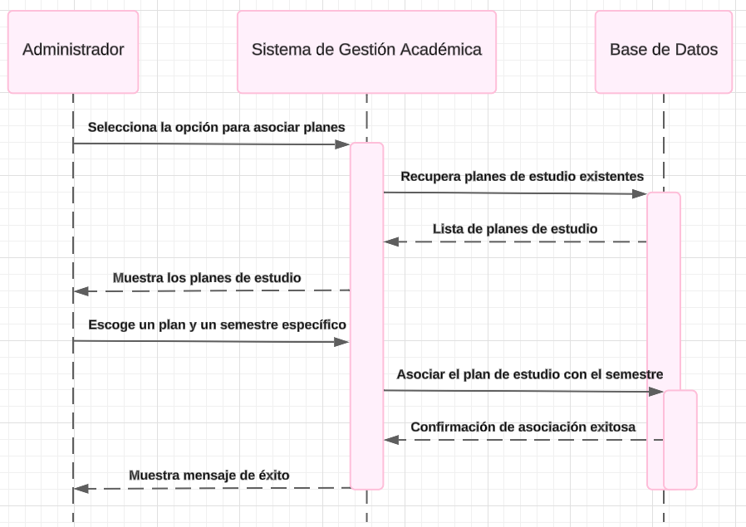

### Diagrama de Clases

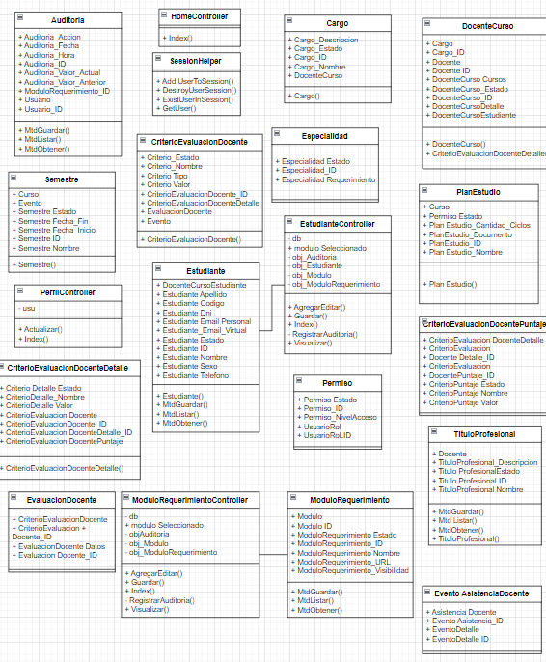

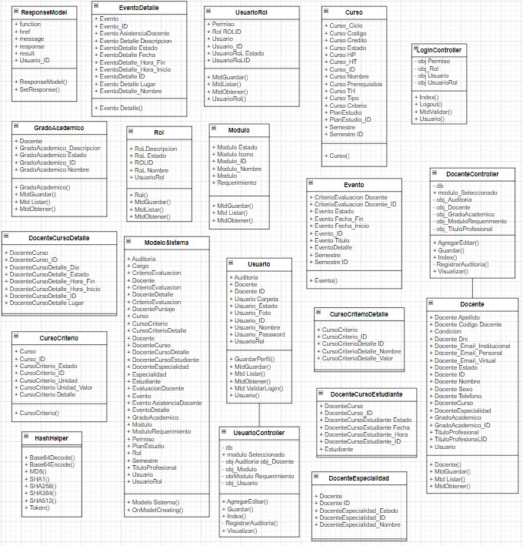

# CONCLUSIONES

# RECOMENDACIONES

# BIBLIOGRAFIA

# WEBGRAFIA